1)

**$ mkdir ./peliculas/romanticas/prueba**

Crear en tu carpeta de DH el directorio Películas

2) Crear en tu carpeta Peliculas cinco directorios llamados:

● Infantiles

● Accion

● Terror

● Comedia

● Romanticas

**$ mkdir acción comedia infantiles románticas terror**

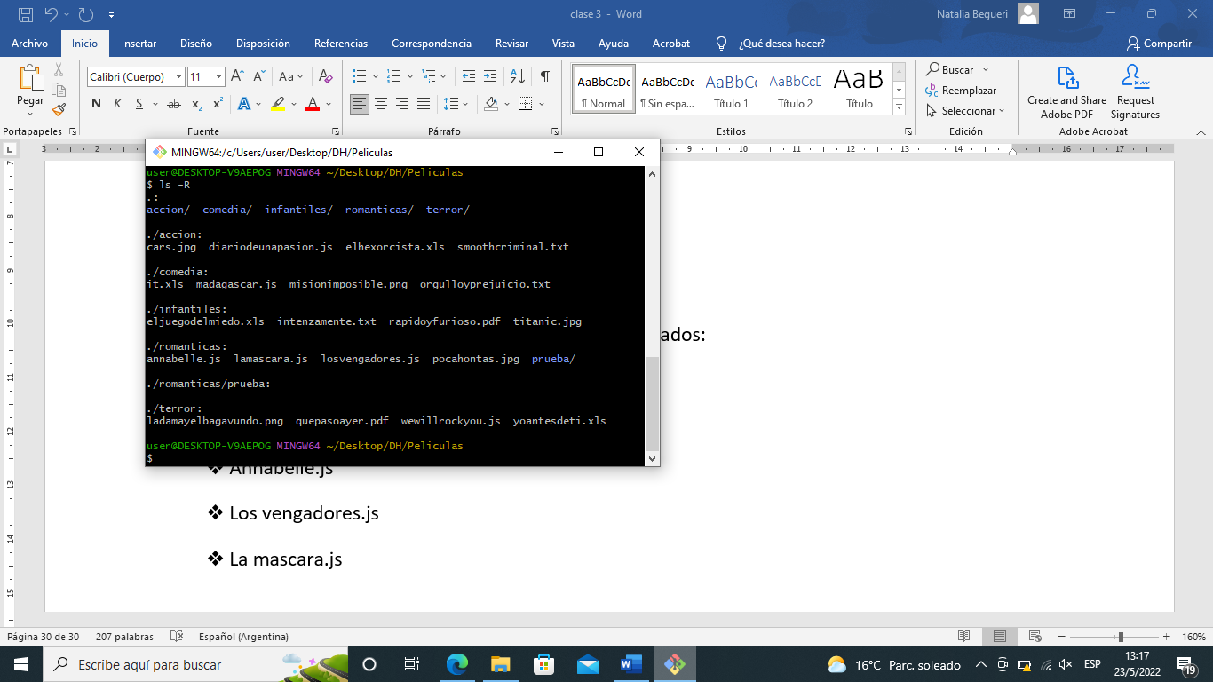

3 -Crear en la carpeta Infantiles cuatro archivos llamados:

❖ Intenzamente.txt

❖ El juego del miedo.xls

❖ Rapido y furioso.pdf

❖ Titanic.jpg



4) Crear en la carpeta Accion cuatro archivos llamados:

❖ Smooth criminal.txt

❖ Diario de una pasion.js

❖ El hexorcista.xls

❖ Cars.jpg



5) Crear en la carpeta Terror cuatro archivos llamados:

❖ La dama y el bagavundo.png

❖ Yo antes de ti.xls

❖ Que paso ayer.pdf

❖ We will rock you.js



6) Crear en la carpeta Comedia cuatro archivos llamados:

❖ Madagaskar.js

❖ Orgullo y prejuicio.txt

❖ IT.xls

❖ Mision imposible.png



7) Crear en la carpeta Romantica cuatro archivos llamados:

❖ Pocahontas.jpg

❖ Annabelle.js

❖ Los vengadores.js

❖ La mascara.js



8-



9)

Punto 2

user@DESKTOP-V9AEPOG MINGW64 ~/Desktop/DH/Peliculas

$ mkdir infantiles accion terror comedia románticas

Punto 3

user@DESKTOP-V9AEPOG MINGW64 ~/Desktop/DH/Peliculas/infantiles

$ touch intenzamente.txt el juego del miedo.xls rapido y furioso.pdf titanic.jpg

Estando ubicado en la carpeta dh crear

user@DESKTOP-V9AEPOG MINGW64 ~/Desktop/DH

$ mkdir ./Peliculas/romanticas/prueba

Estando ubicados en la carpeta Romanticas crear una carpeta llamada Prueba2

dentro de la carpeta Accion

user@DESKTOP-V9AEPOG MINGW64 ~/Desktop/DH/Peliculas/romanticas

$ mkdir ../accion/prueba2

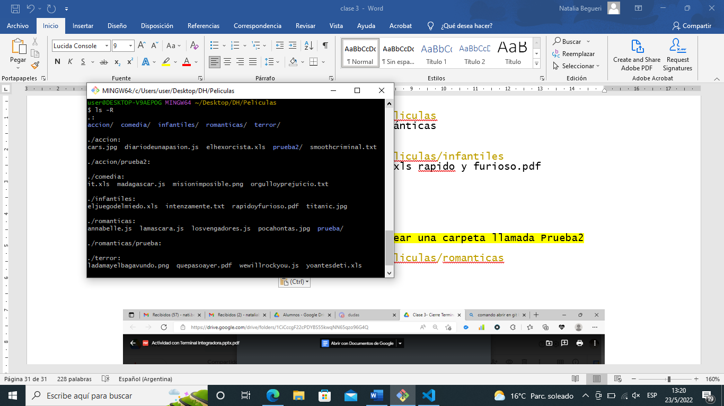

CON VS CODE

Punto 2) Mover los archivos que no correspondan a la carpeta con la categoría de película correspondiente.

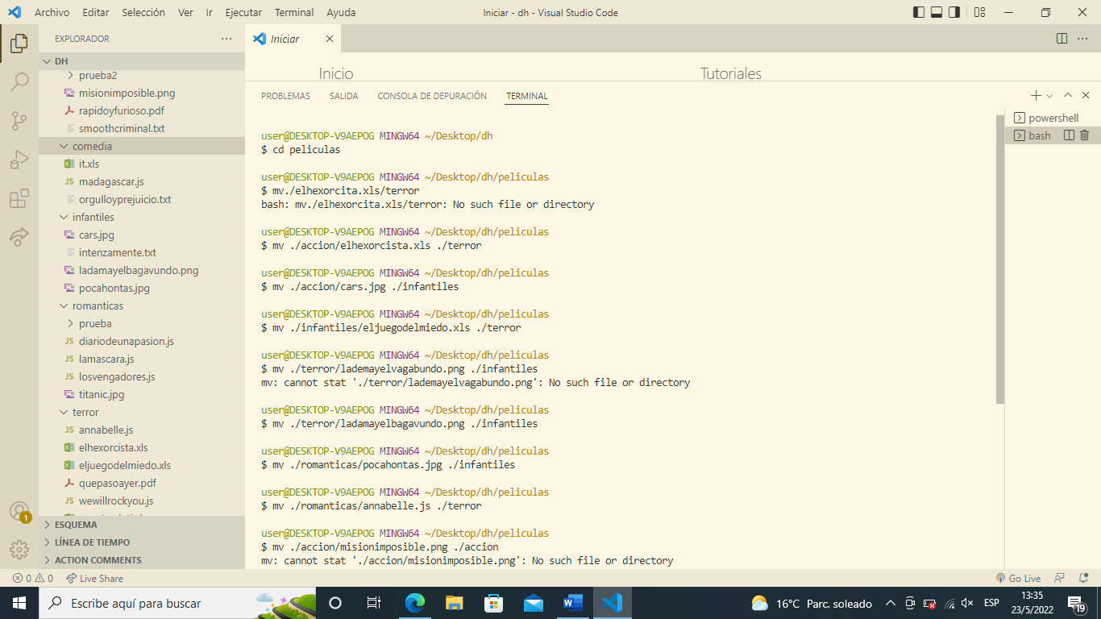

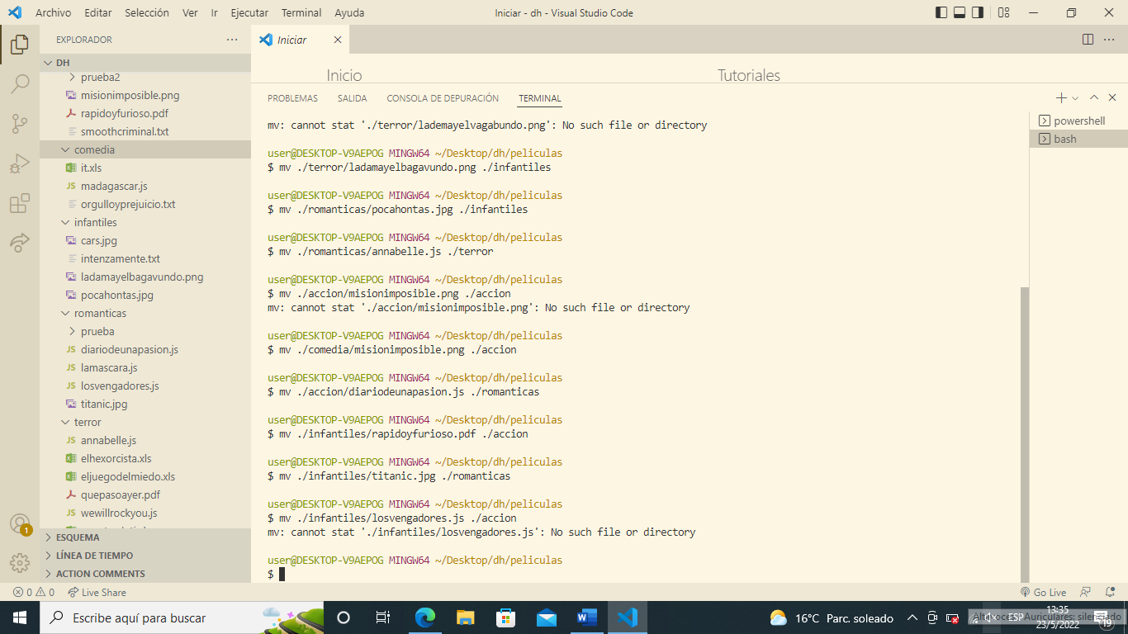 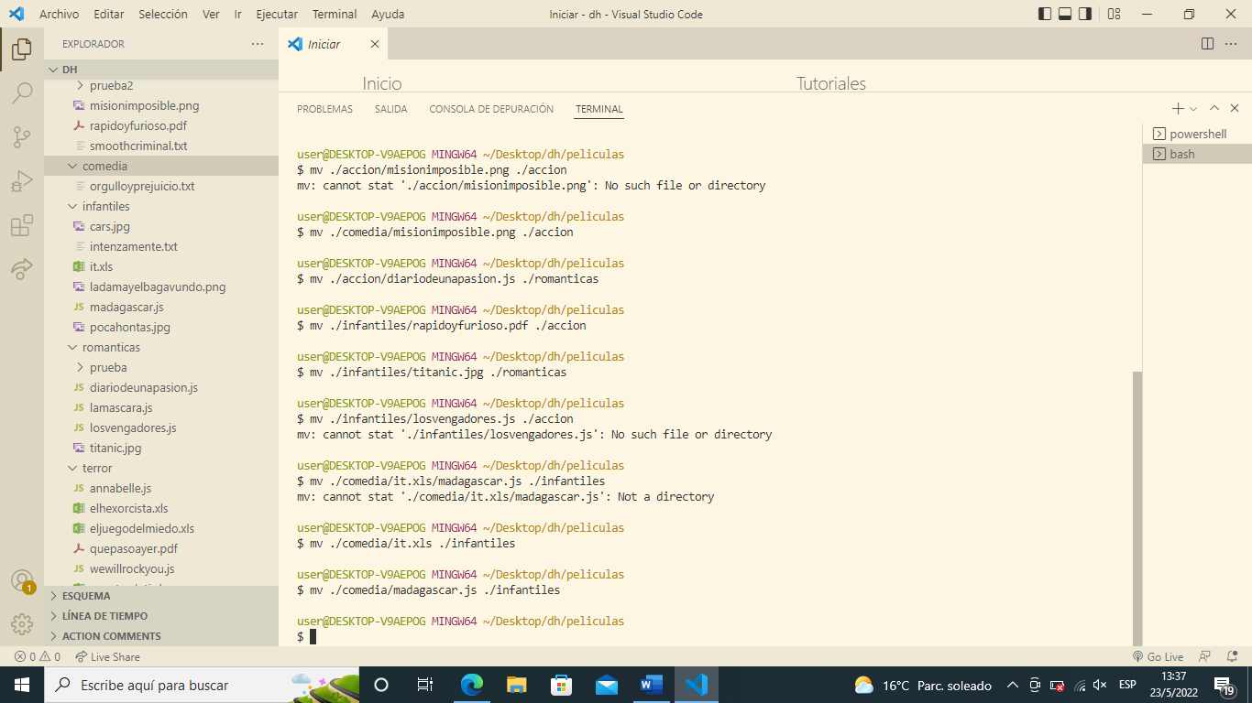 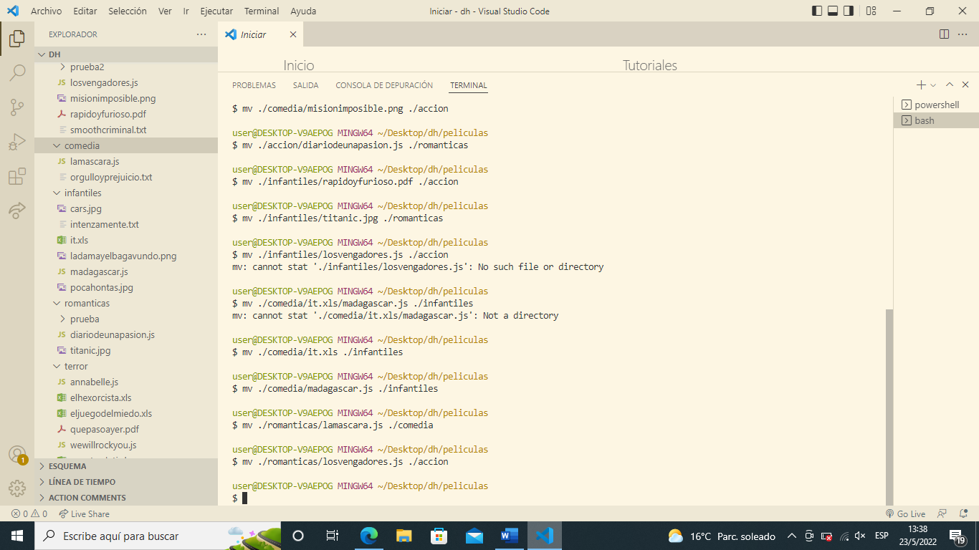 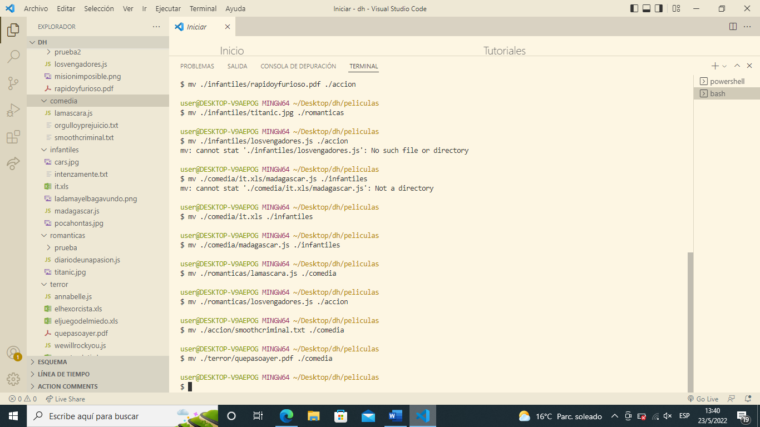 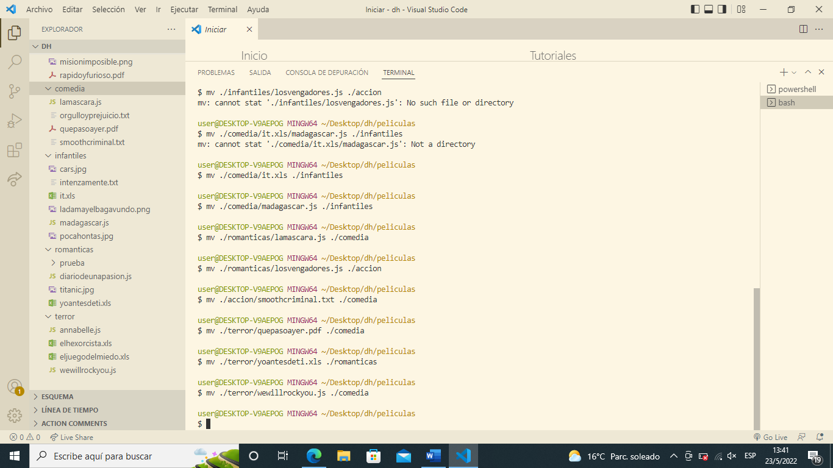 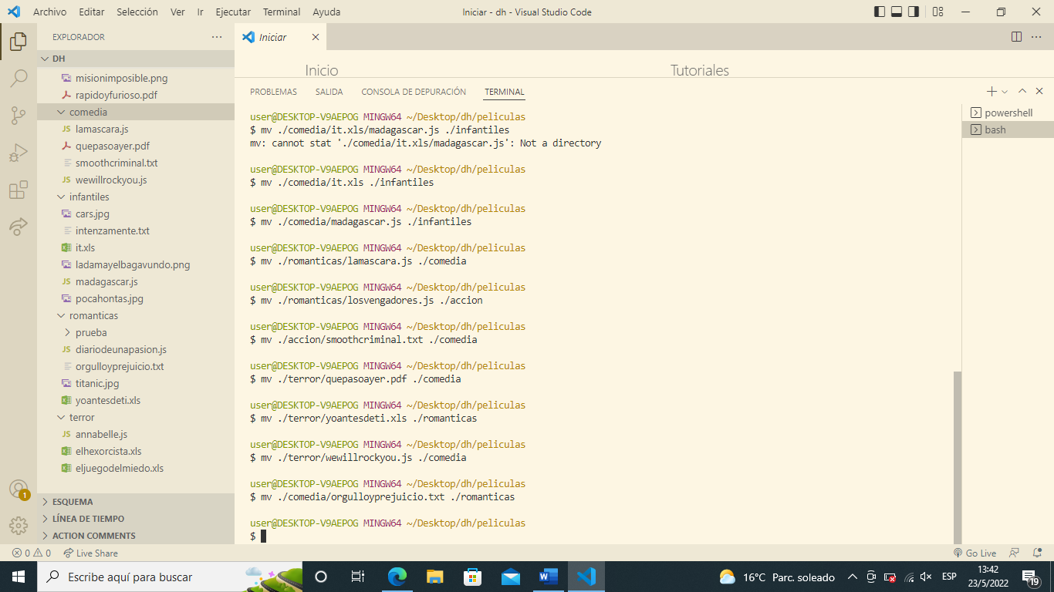

Punto 3) Estando ubicados en la carpeta DH renombrar los archivos que están mal

nombrados debido a faltas ortográficas

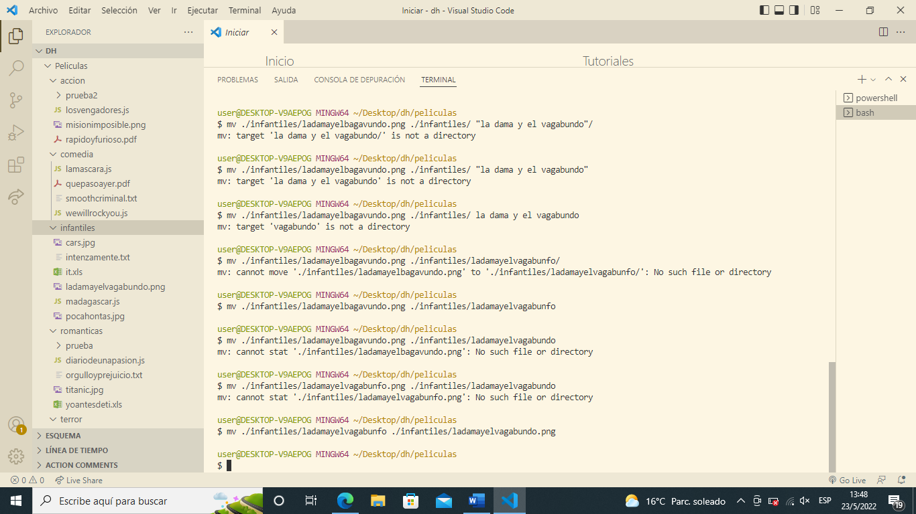 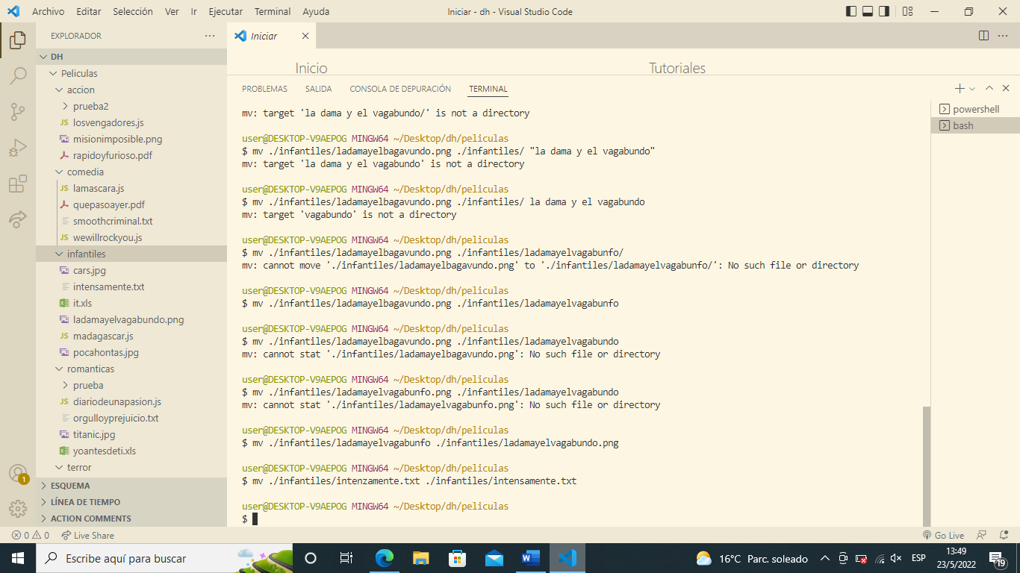 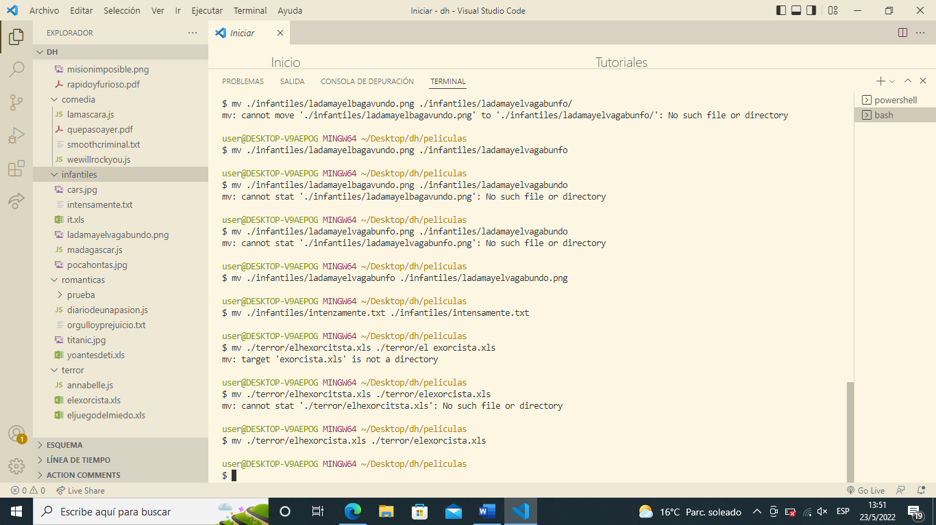

Punto 4- Estando ubicados en la carpeta DH remover (eliminar) los archivos que no sean peliculas y corresponden a canciones en un solo comando c/u.

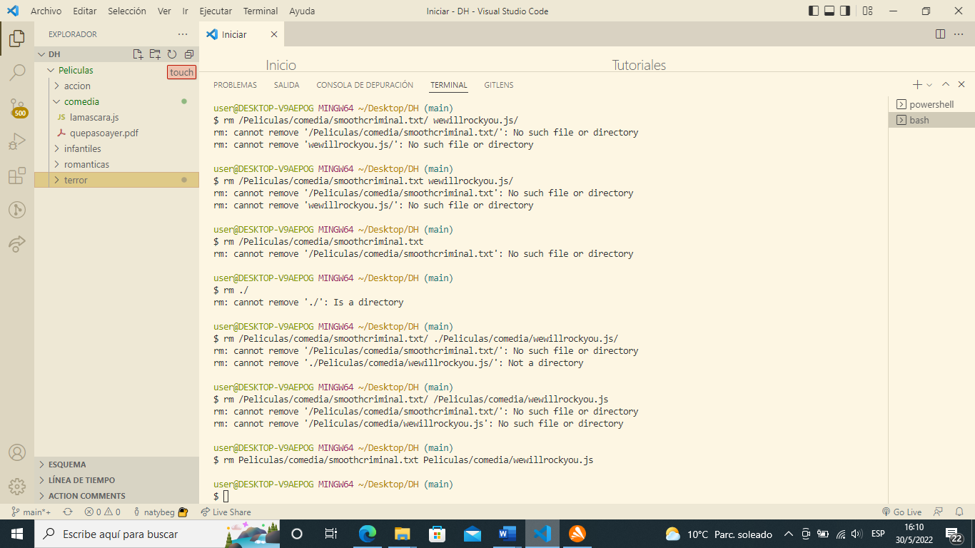

5-Ubicados en la carpeta DH crear el archivo noBorrar.js en la carpeta prueba2. En un solo comando.

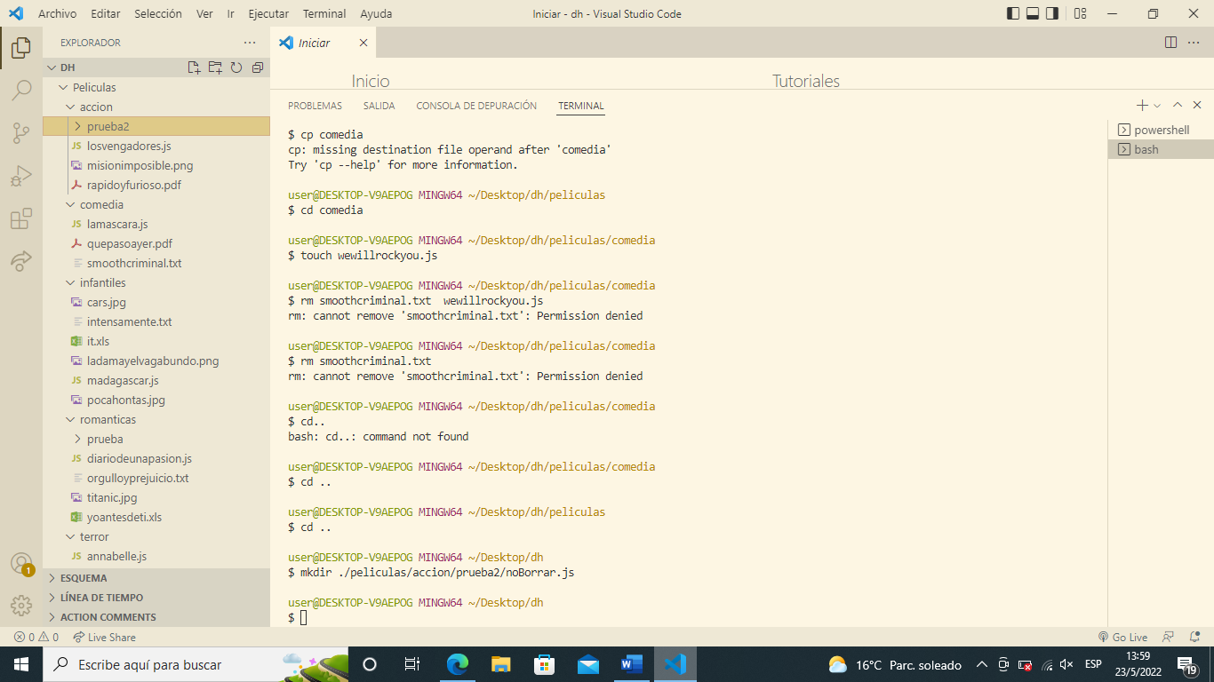

Punto 6

Ubicados en la carpeta películas mover el archivo noBorrar.js de la carpeta prueba2 a la carpeta prueba. En un solo comando.

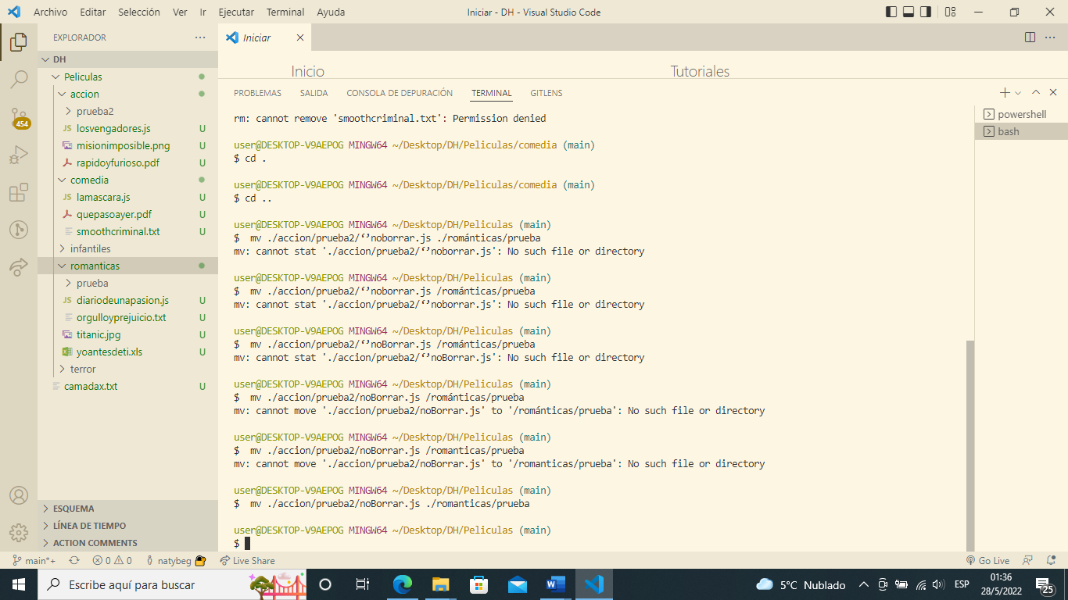

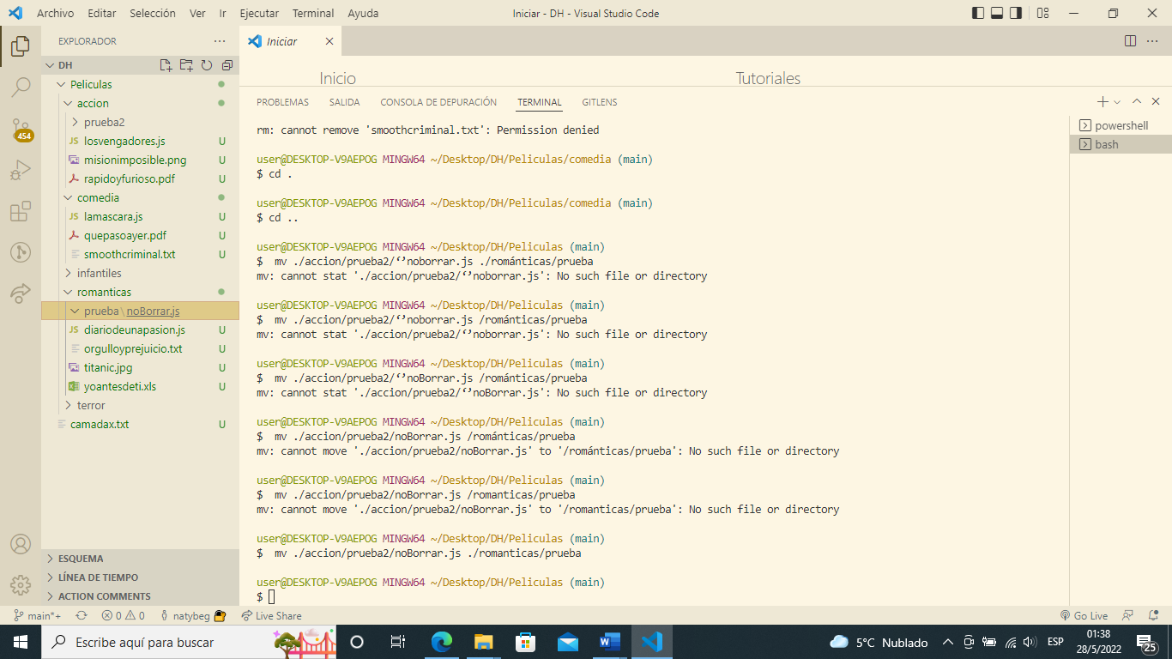

7- 7) Ubicados en la carpeta DH crear un archivo llamado camadax.txt

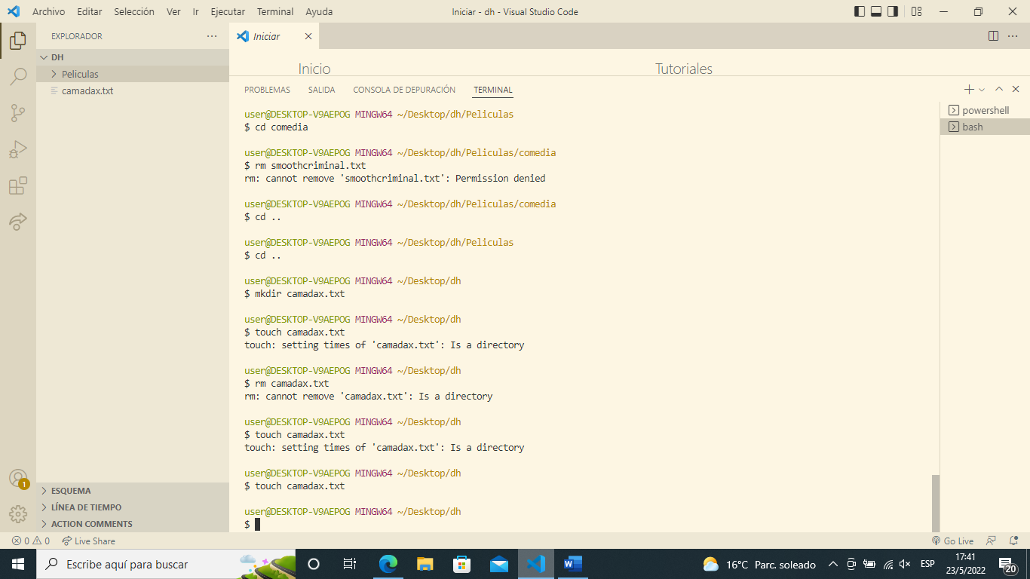

**user@DESKTOP-V9AEPOG MINGW64 ~/Desktop/dh**

**$ touch camadax.txt**

8) Ubicados en la carpeta películas, mover el archivo IT a la carpeta infantiles. En un solo comando.

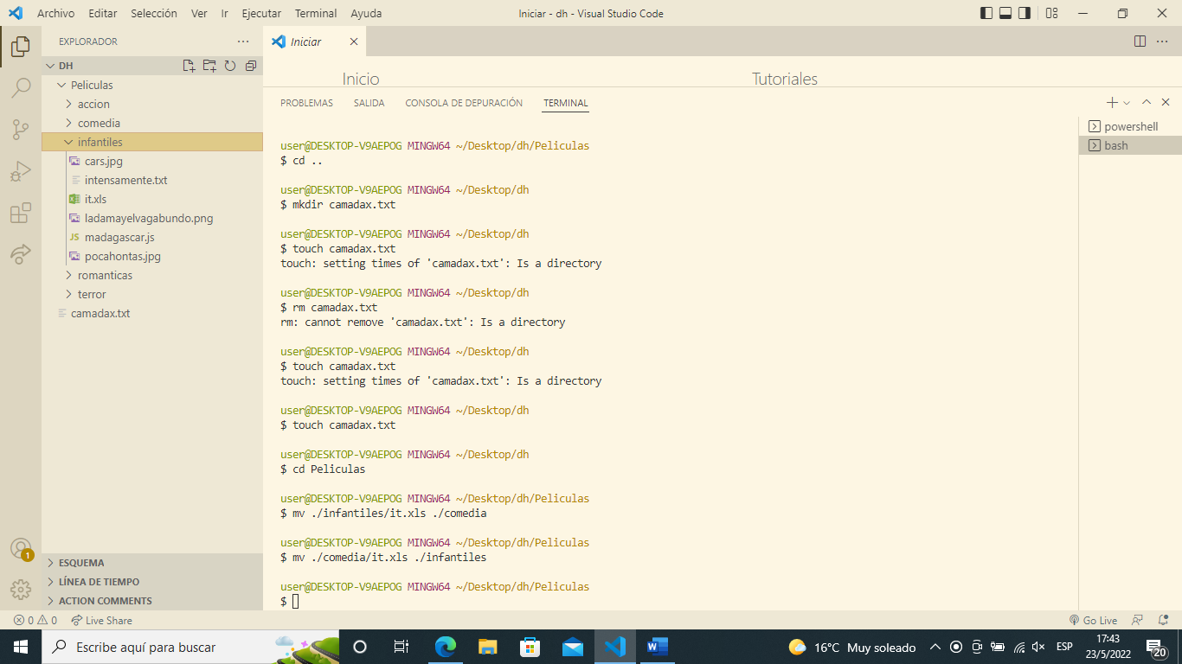

**user@DESKTOP-V9AEPOG MINGW64 ~/Desktop/dh/Peliculas**

**$ mv ./comedia/it.xls ./infantiles**

9) Ubicados en la carpeta películas eliminar el archivo camadax.txt

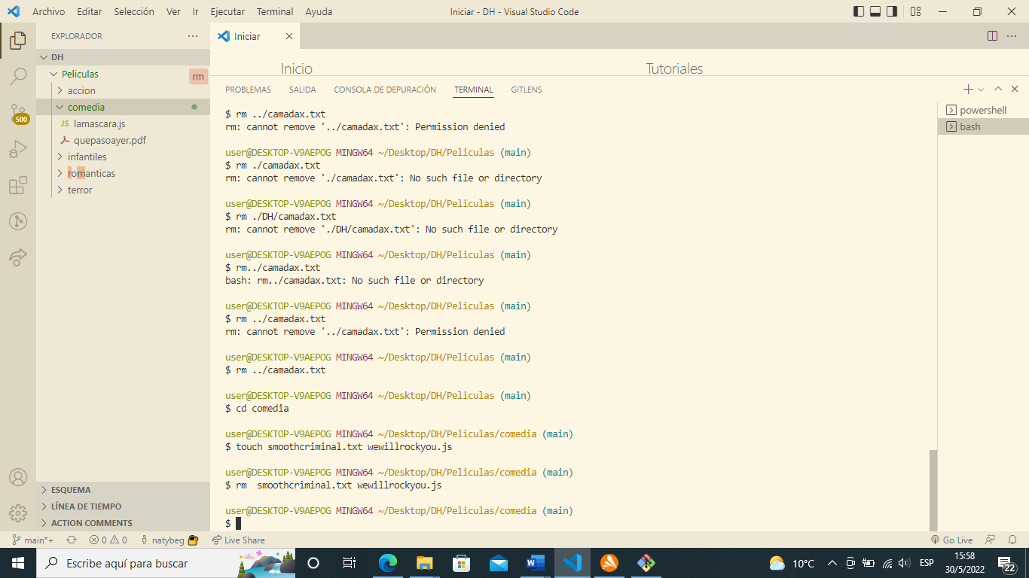

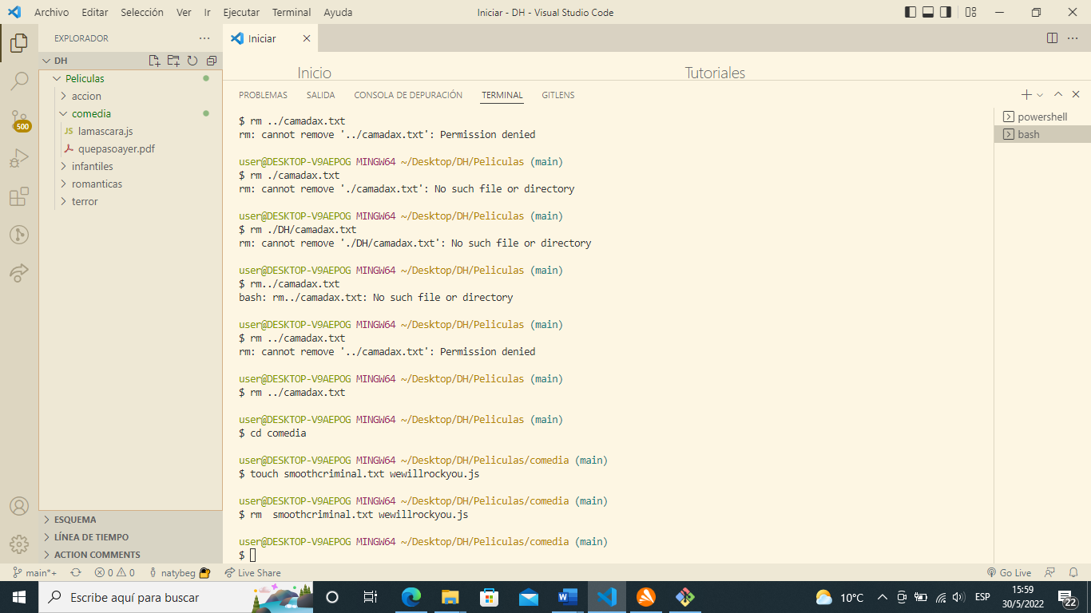

10) Ubicados en la carpeta películas eliminar la carpeta prueba. En un solo comando.

